Муниципальное бюджетное общеобразовательное учреждение
лицей №1

ПРОЕКТ
«Веселая переменка»
Возраст детей: 7 – 10 лет

Автор идеи: Ионенко Александра

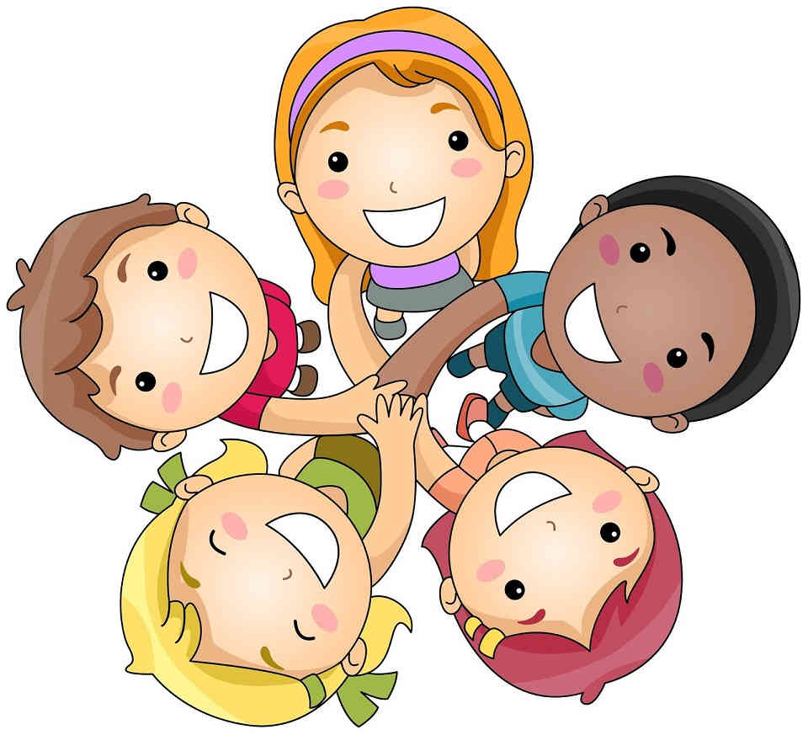

г. Сургут
1. Цель и задачи проекта

Цель: создание безопасной и увлекательной среды на школьной перемене.
Задачи:
- Стабилизировать обстановку взаимоотношений в разновозрастном детском коллективе;
- Построить коммуникативную деятельность со сверстниками;
- Способствовать снятию усталости после уроков на перемене, снизив двигательную активность детей в учебном процессе посредством активно проведенных перемен;
- Оказать помощь обучающимся в формировании «позиции школьника»;
- Расширить информационное пространство младшего школьника;
- Развить способности адекватно оценивать собственные результаты и быть справедливым к чужим достижениям.

3. Описание содержания проекта

«Думайте не о сегодняшних неудачах,
а об успехе, который возможно придет завтра.

Хелен Келлер
Школа – не место для игр. К сожалению, даже сегодня найдется немалое число учителей и родителей, которые действительно так считают, даже не представляя, насколько они ошибаются. Ведь, проведя почти целый час практически в одной позе – сидя, склонившись над тетрадями и учебниками или пристально изучая записи на доске, ребята нуждаются в обязательной смене не только обстановки, но и деятельности, а также хорошей разгрузке перед новыми занятиями. Как раз для этого и существуют интересные игры для детей на переменах. Конечно, не стоит превращать перерыв между уроками в хаос – шумный и неуправляемый, а вот немного «умной» и полезной активности детям определенно не помешает. Перемены, как правило, длятся не более 10-15 минут, а ведь ребятам еще много чего нужно успеть: собрать вещи после урока, сменить аудиторию, подготовится к новым занятиям. Так что на длительные и основательные игры явно времени не останется, а вот немного коротеньких и веселых забав им точно не помешает. Ведь это отличный способ отвлечься, настроиться на новый лад или просто поднять себе настроение. С хорошим настроением даже самый нелюбимый и трудный предмет становится гораздо более приятным и понятным.
Статистика – наука точная. Несчастные случаи, происходящие с обучающимися в стенах школы и во время учебного процесса, являются причиной почти 15% всех детских травм. При этом до 80% школьников получают травмы на переменах. И это было вызвано не низкой познавательной активностью, а повышенной двигательной расторможенностью и быстрой утомляемостью.
Риск возникновения травм у детей обусловлен:
- их недисциплинированностью;
- неумением распознавать травмоопасную ситуацию;
- необученностью необходимым навыкам поведения;
- недооценкой степени опасности внезапно возникшей ситуации;
- определенными особенностями развития.
В возрастном аспекте наиболее травмируемым считается возраст от 6 до 12 лет, что связано с повышенной эмоциональностью детей в этот период и недостаточно развитой у них способностью к самоконтролю. Систематизируя все полученные данные, был разработан ряд социально-педагогических мероприятий.
Я, как автор проекта обратила внимание на такие существенные критерии, как:
- посильность задачи для команды детей;
- ее соответствие возрасту и возможностям ребят;

4. Механизмы реализации проекта

Любой желающий попробовать свои силы ученик среднего или старшего звена, может вступить в клуб аниматоров «Веселые ребята». Скорей всего, это будут ребята, стремящиеся проявлять свои лидерские качества или планирующие в будущем связать свою жизнь с педагогикой. Путем голосования выбирается лидер. Один раз в 2 недели в актовом зале проводятся репетиции. Обсуждается тематика игр. В арсенале клуба, кроме всех прочих, могут быть подвижные игры разных народов мира или приуроченные к определенному празднику. Пишутся конспекты. Можно подключить к этой деятельности студентов педагогического Вуза, а также школьного психолога. Координирует данный процесс педагог- организатор.
Аниматоры разбиваются на несколько групп и на больших переменах (когда начальной школе не нужно идти в столовую) проводят с учащимися мероприятия «Веселая переменка». В группу играющих могут входить, как дети из одного класса, так и из разных. Классные руководители выполняют функцию наблюдения.

Мероприятие | Для кого | Цель проводимых мероприятий
Изучение интернет – ресурсов и других источников информации, создание интеллектуальной копилки | Проектная группа «Веселые ребята» | Определить пути решения проблемы
Проведение физкультминуток | 1-4 классы | Создать безопасную и увлекательную среду на школьной перемене
Проведение общей зарядки
Репетиционная деятельность, обновление репертуара (2 раза в неделю, в актовом зале) | Проектная группа «Веселые ребята»
Проведение игр | 1-4 классы
Проведение массового флешмоба | 1-4 классы
Анкетирование итоговое | Проектная группа «Веселые ребята»
Мониторинг «Эффективность проектной деятельности в воспитательном процессе» | Проектная группа «Веселые ребята» | Исследование эффективности
Разработка программы развития | Проектная группа «Веселые ребята» | Определение перспектив

Методическое обеспечение
Цель проведения мероприятия | Содержание  деятельности
Снижение двигательной активности и усталости ребенка; восстановление рабочего настроения учеников, снижение мышечных зажимов и двигательной расторможенности, а так же для концентрации внимания на уроках | - Игра «Маленький пушистый зверек», «Запрещенное движение;  - Глазная гимнастика, пальчиковая после уроков письма;  - Физические минутки и расслабляющие упражнения «Капустка», «Замок»
Тренировка внимания | Игры:  - «Хлопни столько раз, сколько букв в слове»;  - «Замри по хлопку»
Сплочение детского коллектива предполагает тесное взаимодействие друг с другом. А так же в процессе игр происходит преодоление таких проблем, как заниженная или завышенная самооценка, зажатость и стеснительность | Игры:  - «Тень»  - «Скульптор»  - «Танец»  - «Волшебные очки»

5. Ожидаемые результаты
- Стабилизация обстановки в детских коллективах;
- Благоприятствование различных видов гимнастик снятию усталости после уроков;
- Способствование физических минуток удержанию под контролем двигательных проявлений учеников;
- Сокращение количества травм, получаемых на перемене;
- Положительная оценка социально - значимых мероприятий по работе с обучающимися начальной школы и использование на протяжении всего учебного года.
Проведя социометрию можно продиагностировать социальный статус каждого ребенка в классе, а также выявить отношение учеников к школе.

- Итог

Участники проекта
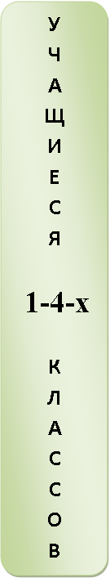
Клуб “Веселая переменка”

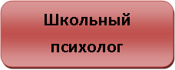

Классные руководители

Ответственные за реализацию проекта: клуб аниматоров «Веселые ребята».
Руководитель проекта - избранный лидер.
Надеюсь, что данный социально- значимый проект будет иметь место быть в стенах нашего лицея.

Приложение

Мини-развлечения
Игры можно разделить на несколько групп:
- Айсбрейкеры
Под этим словом принято понимать игры, которые помогают ученикам «сломать лед» (от англ. «to break ice») в отношениях друг с другом и познакомиться поближе. На уроках все-таки сделать это весьма проблематично, а вот в перерыве между занятиями – самое оно.
«Пожми мне руку»
Игра | Как играть? | Количество участников
«Пожми мне руку» | Игроки становятся в круг, и каждый протягивает левую руку. На счет «три» они должны найти себе пару для рукопожатия. А вот теперь самое интересное – ребятам нужно «распутаться» и выбраться из круга как можно быстрее, не отпуская при этом руку своего партнера. | Не ограничено, но обязательно четное
- Активные переменки
«Кот и воробьи»
Игра | Как играть? | Количество участников
«Кот и воробьи» | На полу мелом или веревкой обозначается круг. В кругу будет стоять «кот», а за чертой «воробышки». По сигналу учителя последние начинают запрыгивать в круг, а задача «кота» быстренько поймать одного из них. Тогда пойманный «воробей» сам становится «котом». | 10-15 человек
- Угадай, кто (что)!
«Крокодил»
Игра | Как играть? | Количество участников
«Крокодил» | Участнику на ухо сообщается слово или фраза, его задача - не используя слов и звуков, объяснить остальным игрокам, что ему сказали. Кто первым правильно угадает слово, сам становится ведущим. | Не ограничено

